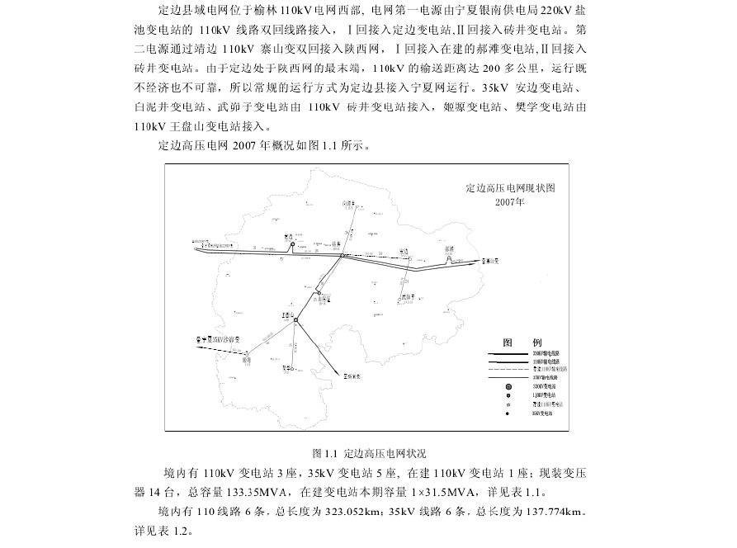
110kV 变电站工程设计

表 1.1 定边县电力网电源点统计表
序  另 | 变电站 | 电相电压等级  {kV} | 变压紧容社  { MVA} | 产权归屈 | 备注
I | 砖 井 变 电 站 | 110 | 16 + 20 | 柏林供电局
2 | 定边变电站 | 110 | 10 + 20 | 柏林供电局
.3 | 王 盘 山 变 电站 | 110 | 10 | 柏 林供电局
4 | 油房庄变电站 | 110 | lii+20 | 用户变
s | 邠滩变电站 | 110 | 3 1 5 | 柏 林供电局
6 | 女 边变电沾 | 35 | 3'，2+5 | 定边县电力局
7 | 白泥井变电沾 | 35 | 3. 15 +5 | 定边县电力局
8 | 武廿ji 子 变 电 站 | 35 | 5; | 定边县电力局
9 | 姬躲变电站 | 35 | 5 | 定边县电力局
10 | 樊 学变电站 | 35 | 5; | 定边县电力局
农：1.2 定边县 II OkV、35kV 输配电线眯一览表
序  尽丿 | 线路  名称 | 电压等级  ( kV} | 线路长度  Cktn } | 导线型号 | 廷设年限 | 备 注
I | 定盐线 | 11 0 | 32.234 | LGJ- 150 | 2005.7 | 此回线由原盐砖 1回  T 接线改接为II 接线
2 | 定可专线 | 11 0 | 262 47 | LGJ- 150 | 2005.7 | 此回线由原盐砖l 回  T 接线改接为II 接线
3 | 酌盐线 | 11 0 | 57 . 1 33, | LGJ-300 | 2-0 凶 3
4 | r,1l王 线 | 11 0 | 35668 | LGJ- 120 | 2004.1.2
5 | 砖寨 l 回线 | 11 0 | 83 .7 13, | LGJ-240 | 2-0()()3
6 | 砖寨 II 回 线 | 11 0 | 8&.05 7 | LG J- 185 | 2-0凶6
7 | 姬沙线 | 35 | 11..277 | LGJ - 120
8 | 砖安线 | 35 | 24. 1 | LGJ-95 | 1980 . 1
9 | 砖白线 | 35 | 25.28 | LGJ- 120 | 1980 . 1.2
)(I | 安武线 | 35 | 244,03 | LGJ一7 0
l l. | 王 姬 线 | 35 | 28.11 4 | LG J- 120 | 20 旧 l. l
12 | 王 焚 线 | 35 | 24 6 | LGJ.95 | 2005.5
IOkV 配网线路 25 回． 其中 I I Ok V 防 井变 7 回、定边变 5 回 e 其余 13 回 分 别分布

在 35kV白 泥井、安边、武卵子、姬脱、樊学变电站，均采用单电泌辐射方式供电．

  - 变 电 站建 设 的 必 要性

1.2. 1 定 边县 电 网存 在 的 主要 问 题

( I ) 电网结构t1J 弱
到 2008 年，定边所在们愉林西部电网和与之相迕 l＇］延安北部共 13 座 I IOkV 变电站仅靠宁夏盐池 220kV变电站双回线路供电，电网网架均为双回路及单回路链式结构．－
旦盐池 220KV 变电站 IIOkV 母线久压或灵盐单回 220kV 线路 故阵，将造成全网久压． 当定边b飞内 的 盐定 、 盐 砖、定砖、防油、油王任何一条 I IOkV 线路 故陷，均可造成大而积们停电或限电们局ffii. 电汕劝＇单］ 一和电网网架i'Ji1J弱 ，使得电网们整体结构相当脆弱， 任一元件(1'J 故陷都可能构成网络的安全防患．
( 2 ) 网络输送容泣不足
到 2008 年，西部电网负荷已达 IOOMW 以 上，向定边从宁夏接入的两回电批线分别为 LGJ- 300 租 LGJ- 150 , 经 济输送 70M W 左右 的电 力，按照N· 1 的稳定运行原则，最大祫送能力也只有 lOOMW 左右．随若用电负荷的不liJi 来升和延安北部电网的接入，电力缺口较大，电力供需矛盾突出．
(3 ) 电网运行既不灵活也不经济
定边埮内除主于线路为双回路供电以外，分支线路均为单回路链式供电，任何一段线路故陷，均可造成后而大而积停电，或非故陷线路过载曲超极限输电．支线导线最大为 LGJ- 185 , 负荷重，网损大，末端压降大，运行不经济．
1.2.2电力 负荷 预 测及 工程建 设 的 必 要性

张梁变电站们电力负荷主要由太中很铁路定边牵引变、定边油气化工业园用电、延安北部油气开发用电三部分组成．
太中很铁路原计划十 2010 年投入使用，定边牵引变初期负荷约 3MW 左右．
定边油气化工业园区由定边工业园租南部油田工业园两部分组成．定边工业园位十 定边县城西环路以西约 2 公里处， 园区占地而积 i6.5 平方公里，规划建设年限为 2006 年-2025 年，计划投资约 200 亿元，园区定位目标为· 建设成为以油、盐资加优势互补， 各种产业相结合，产业链桢向藕合，纵向闭合具有比较优势的工业园区．南部油田开发 区屈十＂§行安油田 ”的 边 缘部分，分布在红柳沟、新安边、姬柳、白马嗖吸、张天渠等乡镇，目前全县石油产能达 160 万吨．计划” 十一五”期间 原油 生产达 390 万吨，＂十二五” 期间 原 油 生 产达 700 万吨．定边工业园产业规划采取统一规划，分步实施原则伸 详见表
1.3 .

表巨 定边飞业四区建设项目规划表
近期 ( 2007-2015 }  建设项目名称 | 远期 ( 20 16 -202 0}  硅设项目名称 | 备注
50 万吨洋宇深加T月项 目 | 300 万吨原 盐深加T月项 目
乳产品深加1：项目 | 200 万吨洋宇深加T 项目
5 万吨莽而深加：1 项目 | 硫化碱飞业项目
农业机极制造、锅炉产品制造
20 万吨筑钺生产项目
表 1.4 定边油气化TA 业区2009~ 2013年负荷预浏表 ( MW}
项目 | 2009 | 2010 | 2 0 1 I | 20 12 | 20 13
洋宇深加：1 项目 | 4 | 4 | 20 | 20 | 20
乳产品深加1：项目 | 5 | 5 | 5 | 5 | 5
莽面深加：1 项目 | 3 | 3 | 3 | 3 | 3
机掀、锅炉制造项目 | 8 | 8 | 8 | s | 8
筑碱生产项目 | 5 | 5 | 5 | 5 | 5
原盐深加：1 项目 | 2 | 2 | 30 | 30 | 30
硫化碱项目 |  |  | 3 | 3 | 3
石油飞业区用电负荷增盐 | 4 | 9 | 21 | 30 | 4 0
其它飞业用电 | 2 | 2.3 | 2.6 | 3 | 3.5
居民用电 | I | I.I | 1.3 | 1.5 | 1.7
年蚊大预浏负荷枭计 | 34 | 39 | 99 | 109 | I 19
园区用电包括工业用电、公用工程用电、行政办公用电、仓储用电，道路、J 场 及绿化地用电等．其中工业用电占绝大部分， 其余项目用电相对工业用电只占极小比例． 所以工业园工业项目用电负荷预测采用产品用电单耗法的方式进行预测，充分考虑了化 工产业们用电特征，井参考国内外问类产品们耗电水平， 力求准确． 南部石油工业区石油工业用电、工业园其它工业用电及居民用电采用与用 地相关 们密度指标法并结合200小 2007 年(l'J 负 荷 增 长 估 况，将 未 米 5 年内 I 'J 负 荷 增 长 菩 分 别 确定 为 20%、15%、14% , 预测结果如表 1.4 所示．

延安北部 2007 年之前，展十省地电管辖范围内们电力负荷约 30M W 左右．随若（志丹、吴旗、安峚）油气的开发开采，电力需求不断 增加，负荷增拉部分由榆林西部电网供电，张梁变电站是电汕；！一之 ．依 据《梳林西部、延安北部 LIOkV 电 网系统规划》所做

们负荷预测，本次负荷预测将延安北部负荷增垃£j(J 5 0％纳 入张梁变电站f1］'
供电范围．依

据以上三块负荷悄况，预浏今后 5 年内张梁变电站的负荷增长如表 1.5 所示．根据预测．
到 2013 年张梁变电站的最大负荷将达到 l32MW , 其中转供负荷约为 80 M W.
表 1.5 定边：II OkV 张梁变 2009~ 2013 年负荷预浏表 ( MW}
项目 | 2009 | 2010 | 20 11 | 20 12 | 20 1.3
定边 牵引变 |  | 3 | 3 | 3 | 3
定边油气化飞业园区 | 34 | 39 | 99 | 109 | I 19
延安北部负荷 | 6 | 8. 2 | 8.8 | 9.4 | 10. 2
年蚊大预刺负荷累计 | 4-0 | 50 | 110 | 12 1 | 132
20 08 年 ，西部电网们负荷能力已经达到极限，恨据以上负荷预测，到 2.013 年将有
132 MW 们新增负荷应由张梁变电站来供电． 其中转供负荷约为 8 2M W. 直接由张梁变电站供电们负荷为SOM W . 张梁变电站们建设是负荷发展们需要．
张梁变电站是愉林西部电网规划们枢纽变电站，它们建设可极大改善目前西部电网 的网络结构，觥决目前西部电网存在的主要问题伸 增加系 统的负载能力，提面系统运行的秘定性和可靠性，降低线路损耗，提商电能质拉．
  - 工程建设概况

祈建］IOkV 张梁秞变电工程屈十榆朴西部电网枢纽变工程．变电站们最终戏换为
I IOkV 出线回数为 12 回 35 k V 出线回数为 6 回： IOkV 出线回数为 16 回 ．

1.3 .1 变电部分

C I ) 主变容垃及参数选择

根据张梁变电站f1］'
负 荷预测数据，本次设 计推荐主变最终容垃 2 x SOM VA. 木期

I X3 1. 5 MV A. 为了更好们适应用户对电能质垃们要求，主变压器采用有载谓压变压器． 三侧仙头电压为 11 0 土8 X J.2 5 % / 38 .5 土2 x 2.5 % /I 0. 5k V .
(2 ) 电气主接线及出线安排
拟建 1 IOkV 张梁变电站 LIOkV 系 统采用双母线接线，木期双母线，最终出线 12 回木期 4 回 35k V 系统采用单母线分段接线，本期单母线，品终出线 6 回，木期预 谄 iOkV

系统采用单母线分段接线，木期单母线，砐终出线 16 回， 本期 8 回， 出线方案详见表
l .6.
表 1.6 出线方案表
顶目 | 名称 | 最终规秧 | 本阴规秧
J I OkV 出线 | 330kV 盐池变 I I OkV | 2 回 | 2 回
J I OkV 出线 | J IOk V盐池变 | I 回 | I 回
J I OkV 出线 | J IOk V砖井变 | I 回 | I 回
J I OkV 出线 | J IOk V郝滩变 | I 回 | ．一
J I OkV 出线 | J I OkV 王盘山变 | I 回 | ．一
J I OkV 出线 | II OkV 定边伞引变 | 2 回 | ．一
J I OkV 出线 | 预诏 | 4 回 | ．一
35kV 出线 | 预图 | 6 回 | ．一
J OkV 出线 | 定边飞业四区 | 6 回 | 3 回
J OkV 出线 | 盐长堡 | 1 回 | 1 回
J OkV 出线 | 张梁 | I 回 | I 回
J OkV 出线 | 备用 | 3 回 | 3 回
 | 预图 | 5 回 | ．一
(3 ) 无 功 补 偿 选 择
依 据 《 城 巾 电 力网规划设计导则》中无功补偿配控原则租要求，每台主变安排2 X4 2 0 0 k va r fl＇］无功补 偿容垃，安装十变压器低压侧 I OkY 母线上（具体见 2.2.3 廿中无功补偕容址选取）．
( 4 ) 消弧线困选择
IOkY 每 段母线最终配程容垃为 3 10 k Y A fl＇］泊 弧线困，补偿电流 10 -SOA .

1.3.2 线路部分

( I ) 线路建设规模
木次设计线路部分仅做了新建张梁变电站至 I IOkV 盐 （ 池 ） 品 （ 井 ）线 Zx 4 km WJ
兀 接线路工程．张梁变电站至 330kY 盐池变们双回 II OkY 电游线路工程另外单独考虑．
( 2 ) 导线选择
本次工程线路导线截而按照经济电流密度选择（经济电流密度取 J动 9 A/mm1 ) ,
线路导线采用 LGJ-30 0（ 具体见 2. 2.3 节中导线选择）．

] .4 桵入系统方案

拟建张梁变电站位十定边县城西南 7 公里处，根据张梁变电站在系统中的枢纽变地位和张梁变电站周边系统们现状，张 梁变电站的系统桵入考虑了从宁夏在建们 330kV 盐池变电站引入双回电沥同时吓就近兀接千 I I Ok V 盐砖线的系统接入方案．
宁夏 330 kV 盐池变电站 2008 年年底建成投运， 变压器容泣 2 240MW , 最大负荷为榆林西部电网．本接入方案有力加强了系统电汕jl，极大改善了现有网络结构，使潮流 分布更加合理，网炽更小， 运行方式更加灵活，并为今后向延安北部供电做好了准备． 方案示意图如图 12 所示．
：
一一·-一·一·一-·-一·一一 一 ·一·一一·-－ — — 一 一 ＿＿一一·--·--·-．一一．一 一 一 ·-．一·

., ...

. .．．
....

-
兰＿

』“'－
'·,

. ．.． :

蚁戍从女
· >,·.
· · 社｝ 一·
像拿

．气…
．今

O =＝－＝＝=..－-
＝砸一＝＝一、
－一一-
____ 父 、．
_，＇_
“---'=. －＿＿_一、。－土一一一至屯"

妇 l(lV?.

.．已
7
, i.” － -－
--- --－~-～～习尸 －

.i '
｀员

.· \＼ ,
．一/. ．含 4 情

． 七 注:\
,
.3
令
.＇4'
,
.,
. ,
.
七． ,. 一｀
,--
介一
S·
'`
n`
《

力：
t.｀＂
心
一
躬
o
．
＂
,,＇.，
.｀
．、 ，＇．
r•．＇
．．
、
兑;?o
．，，
.. 心 ． J 夕 ; ＇··..
,
冕
＆
认
L·一
'
.h
\＼
｀．

图 1.2 方案示总图
木接入方案需新建宁夏盐池 330k V 变电站至张梁变电站 I I OkV 问堵双回线路约30km 宁夏盐池 330kV 变需扩建两个 I I Ok V 出线间隔．新建张梁变电站至 I I OkV 盐砖线 兀 接线路 2 X4 k m.
1.5 工程投资估算与效益

本工程总计静态投资 3327 万元，其中变电工程投资 1111 万元，接入线路工程投资
245 万元， 光纤追伈工程投资 680 万元，电 讥jt 侧扩建投资 18 0 万元， 详见表 1.7。
表1.7 II OkV张梁输变电工程投资估算（表万元）

序号 名称 规拱 挣态投资
（ 万元）
动态投资
（万元）


3 I 通信：1

4
扩建
程 I 26 ktn、新建张梁变至I I OkV 郝滩变光1 680

纤线路76km、及相应终端设备．
I 对侧变电站
330kV 盐池变扩廷两 ）JOkV 出线间隔 1
 | 变电T 程 | 315 如 A 主变1 台、I I OkV tl1线 2 回、1 |  | 2222
 |  | JOkV 出线 6 回．
2 | I 11 0k\l 输电线路：1 程 | 新建张梁变电站至I IOk\l 盐砖线穴 接 I  线路2 X4 km, 导线 LGJ-300. | 245
 |  | 新廷张梁变至330kV 盐池变光纤线路

IS O
合计 3327 | 3487

建设期贷款利息按静态投资额的 80％ 计息，贷款期按一年考虑，年利者 6.02%， 共计利息 160 万元． 木工程总计动态投资 3487 万元．

2 .1 设计依据

( I ) 桶林供电局下达的《设计任务书》．
( 2) （ 梳林能加化工基地” 126" 电网发展规划》．
(3) （ 梳林能拟化工基地” 2+6" 电网规划》．
( 4 ) （ 定边县国民经济和社会发展第,.. 一个五年 规划纲要》．

2 .2 电气一次系统设计

2.2.l 电气主接线

II Ok V 为双母线楼线， 本期双母线: 35kV 为单 母 线分段楼线 ，预甜 IOkV 为单 母线分段，本期单母线．
I IOk V 终 期进出线 12 回，本剿 4 回 35kV 终 购 进出线 6 回，本阴预留 IOkV 终
期进出线 16 回， 本期 6 回．
IOkV 每段母线最终配罚 2．组容址 为 4 200kvar 的无功补f21t联电容器组，．310kVA的泊弧线阻， 补伪电流 l0~50A，本期 1 段．
I IOk V 怅 梁变电站主接线见图 2. I.

2 .2 .2 潮 流计算

为验 证本次设计们可行性，需对系统进行潮流计算，预测各种估 况下， 各支路(l'J负掏载估况，各节点电压是否越限，潮流分布是否均匀．
( I) 潮流计算说明
由千本网络规膜较小， 故可采用牛顿法进行潮流计算，可以得到精）较度商们结果， 线路参数见表 2. l． 本次计算在桶林电网 L IOk:V 网络上 进行，对 35kV 及以 下电压等级上网(l'J小机组进行了负荷等值平衡，计算网络按照张梁变电站规划投产 l＇J l 00 9 年夏季
方式(l'} 网架结构米选择，分别采用典型夏大、夏小两种极端负荷方式进行计算，大方式下网内各发电厂机组企开，正常大｀小方式下，考虑了外接电源330kV盐池变电站，ll OkV盐池变电站们调压能力． 令其 1 IOkV 母 线电压保持在 I I8 kV 左右，
故陷方式；
故陷 方式 I , 选择帐梁变电站至盐池 330kV 变电 站 们 I IOkY 线路故陷；

勹． 门＇圃
, “邕!. c
竺叫，叫”“是
令 :`
:： t.
: h
乌 仇
兰：，i·
＿厂；！
曰尸甘 呱

“ib，n'．下
. :.
J
千
E.
}】.E
3. ，:
- 3iie

-－-玉 - 耋

• • • .．•．••, I．俨一··－` ·
伊
尸
1 二
厂
电 气 主 接线

「，． ＇
二＝
叩
叩
急，
！～｀盒忑 ，f 忑
＿
图 2
]

,『
i
_I
I
'2

-.I＇，
s '
．}

l

· 1 ·

，闺
--·
一.,
气＿＿
二i习j1尸T 山
－

芒二

飞 ··
：一子l
- －i 4 -” ．

f -

－- 辛

I- 一 6
．岫－－ ＿- ．

_ ·参·＿＿＿尸一,-
－,－'－归－－－ ＿

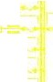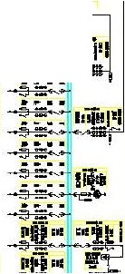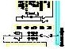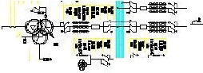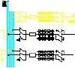••p ••-:••
．．．E．E - E lp俨: · 11
货＂隘露尽 》遽畸．
, ·· - ••'l.
  - ．．Sp - ．
．L．_ $· - I ­

故陷方式 2 · 选择张梁变电站至砖井 II 回 I IOkY 线路故陷
表 2.1 线路参数
线路名称 | 线路长度、型号 | 单位阻抗Q / kt飞 | 线路名称 | 线路长度、型号 | 线跺阻抗Q / kn
盐池·定边 | 3 1.932 km  LG J-150/2 5 | 0.2 1+j 0.398 | 砖井油坊庄 | 9.81 km  LG J. J 50/25 | 0.2 1+j 0.398
定边·砖井 | 26 .7 34 km  LG J-150 / 25 | 0.2 1+j 0.398 | 砖井·郝滩 | 4 2.239 km  LG J-300/40 | 0.107+j 0. 37 0
盐池·张梁 | 30 ktn  LG J-300/ 25 | 0.1 07+j 0. 37 0 | 张梁·郝滩 | 72.508 km  LGJ-300/20 | 0.107+j 0. 37 0
张梁．王山盘 | 41.97 1 k m  LG J-300/20 | 0.1 07+j 0. 37 0 | 郝滩．东坑 | 3 12 1 1an  LGJ-300/20 | 0.107+j 0. 37 0
王盘山新 赛 | 51.764lan  LG J-185 / 30 | o.n7+j 0.386 | 东 坑·赛山 | I 5.55 ktn  LG J-300/20 | 0.107+j 0. 37 0
杨米消描 安 | 21 ktn  LG J-240/40 | O. J 32 +j 0 . 3 78 | 寨山·杨米浏 | 25.957 km  LGJ-240/40 | 0.132+j0 . 37 8
杨米浏·油房坪 | 4 1.75 km  LG J-240/40 | O. J 32 +j 0 . 3 78
浏流计算结果·
拟建的 I I Ok V 张梁变双回线接入宁夏 330kV 盐池变，张梁从 I I Ok V 盐池至砖井线
叮l”型接入．以及张梁分别至郝滩、王盘山 I IOk V 线路．由十张梁从 I I Ok V 盐池至砖井
线,·n'型 接入后导致了宁夏 330kV 电网和 220kV 电网通过张梁变电站电磁环网运行，即
张梁至 I IOk V 盐池线作为备用出线本次不做为虑． 为避免宁夏 330k V 电网和 220 kV 电网通过砖井 I IOk V 变电站电磁环网运行， 为了减少张梁至砖井主干线路的潮流，砖井 I IOkV 变电站母线需要分段运行．
张梁变电站双回接入 330kV 变电站，作为当地枢纽 I LOkV 变电站为其他 I IOkV 变电站供电．正常大、小方式下，各条 I IOk V 线路潮流基本分布均匀，无过载现象，各厂站电压质址较好．大方式下负荷选为 50M W． 小方式下负荷 选为 20 M W .
盐张线故陷 方式下，另一回非故陷线路潮流超出极限谕送容社，末端电网电压水平
低十 0. 95 U.
张砖线故陷方式下，需要提商末端无功补偿容虽，来提商电压质拉． 张梁变电站各方式下电压水平见表 2. 2 .

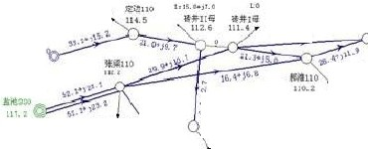表 2.Z 张梁变电站各方式下电兀水平
( kV}

母线名称 | 大方式 | 小方式 | 故陓方式。 | 故陷方式 2
J I Ok V 母线 | I I 1.8 | Jn 2.2 | 97 .6 | 11 0. S

从计贷结果看．
正常大、小方式下．张梁变电站相对传送I'}潮流较苏，电 庄水 平能

涡足运行要求．
盐张 故陷方式下曹
II OkV 母线电压 较 低，非故陪线路不能承担转送供电

能力 张 砖 线 故阵 方 式 下 ，提商无功补性后．能够满足运行要求．
潮流计算如图 2 2 ( a )

- ( d )
所示， 单位分别为 kV.
MW令
Mva巨

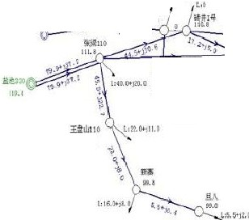
t 心L 切"·'
，呼＇
i 16，气0 b 岱井JI·a
，含｀处吐．，
酰！

予机JJO

哥上11G

I
119,1
,a.幻 13.i

石，,., o
" ·｀
卜
．
r 0.
氐 HJ7. J

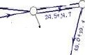
S! ,v' 护＇
阅 i! O
I沁 旦，妇2.o
101,> z<，只 t, 1

l : IS．的 1．e
俨
沁6.$

上，J

IO'`
哗 IEll O
L3,", '·.'..,.,

壤 m
l瓜·
田' ...'i ．o

浊汗
I.，入0

l:“ " ，.0

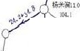
i t ：片，如1,0
二》1， J．i. 1

( a ) 定边 I IOkV 张梁变电站投产后电网湖流（夏大方式｝

盒沌l 11
5-
兄
宁心
1，贮

KIt... µ.o
．
丕,.饥”.1.,

"＄兑．．
．. “ ~,. J3.，

嘉“,山 I.I,砒

”' i2.
.
卜
,
i,,.,
血 （．．，L O if
l :·0

清安 11 0，
.9
．
9
ol 1
们
丘
｀｀
坊 已，，
a＆ 过
9．
，
夕
,
6七 ｀
`
．
＇
。
\
｀
I＇
＂
肛
..
L
1 心 ·
.,..、｀.. ,'•.·,
氏 11.
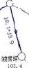
扣"
L, 0-)).0

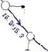
王云山 t O
l0& O

“'，，.....
L: “ 」.＂..o
饭葛
" ，及 5
包。
会，，
IO

L" •·• •, O. O

＂札0, `KO

( b ) 定 边 I IOkV 张梁变电站投产后电网潮流（夏小方式｝

定边.J i
K九9.. , 11.0

" 119,
11,.,
t: l釭 J J_ I 比 令 砖升！1 母
u . H )ZI.• . '-y,. . Ill.I

掀终110
IIO. s
.
ia.0.9
13...“ . ,
5 O.6令；沪

忑和10
丸， 安，贮
畜..山J）l 母
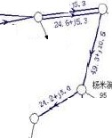
亡°

眨 SlO 忙
II,. I
．
I
l
｀仁
t令·
．， 于＇ `＇，＼ '
兀 千 J 2& 、

江坊芘I I,
IIL?
,，L．O)3 . o

网 110
1亿 3 L土伈 ,2.
？
I
" ＇．..,.,.

王世扭i0
'"·'

1,1t../,\.
、、L4 ..., ？ ．o
饿 II O
9 i ?
l沼．O；t a o

努？ ,, t , l6 . 1>,j1. 0
。
“ .
. jl 4
~
.
6

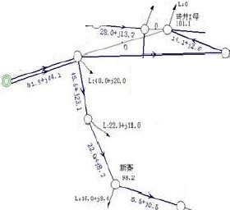
( c } 定边 J J OkV 张梁变电站投产后电网潮流（ 盐张线故停 I }
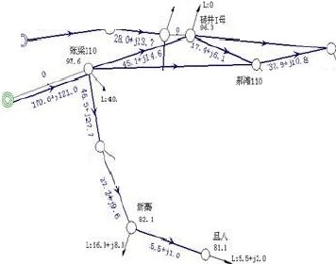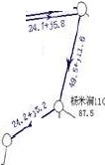吐 心 11.Q
且 泡I IQ
119. 1
u . ••l 认，七 \ ~－ II I.，
t ' ，位；汗，科101 昢 l 母
示坑110
为 ，9
j8 . i
91.5 .0 ，伈s.s
— 、 一 一
嘉如I8
"．，
心
巧，切8 6
．龟
L:15．0-Jl.O
岱0
,.4
”“`'
釭 4 l :`0 凇．o
祀切丘l l O
111. l
,t :6．炉）l O
王 出 Ii l:22.c“ ' 3. 9 靖安 i l .
, & ）
轧 1
K丸＂J!l.0
譬？
让 1”“ '.g

盐迤
“r& s
卜 ．
．
li
9
I？
心
..＆
L
-9ji.7
云

( d ) 定 边 J IOkV 张梁变电站投产后电网游流（ 盐张线故协 2 }

（ 单位· kV.
MW.
M 四 ）

附 22 湖流计符

    - 短路计算

短路电流恨据系统的正序阻抗进行计算，标 么阻抗 等效示意图如图 2..3 所示，图中阻抗均为归算至基准容昼为 IOOMY A f占况下们标 么值。

( a )
基准值的选取及基准电流计算

以上内容仅为本文档的试下载部分，为可阅读页数的一半内容。如要下载或阅读全文，请访问：https://d.book118.com/087164036140006024

